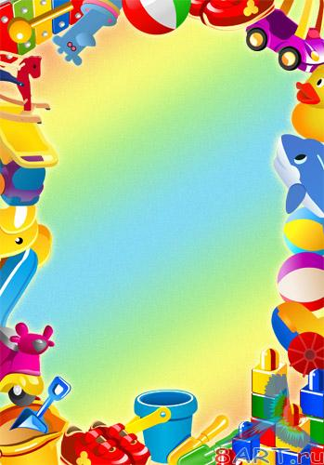

Консультация для родителей

«О роли
предметов-заместителей
в детской игре»

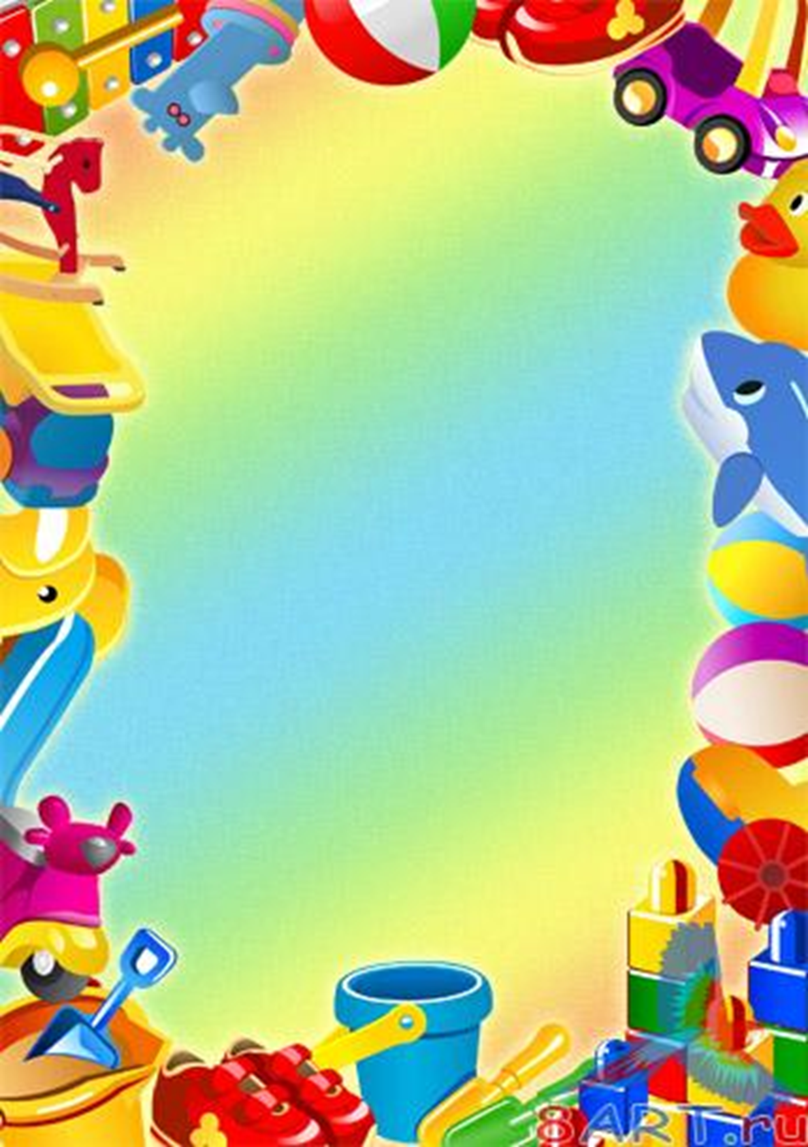

Детям всех стран, всех народов, всех возрастов присуще одно общее свойство – они обязательно играют.

Если ребенок не играет, значит, он болен или чем-то угнетен. В играх ребенок развивается, учится, развлекается, отдыхает. Особенно нужно играть дошкольникам.

Не зря этот возраст называют «возрастом игры», а рядом с игрой всегда игрушки. Игра и игрушки неотделимы друг от друга. Они помогают ребенку отличить мир игры, приблизить желаемое, интересное, выразить стремление, проверить умение и ловкость, сообразительность и находчивость.

Многие навыки приобретаемые детьми в играх пригодятся им позднее в жизни, в быту, в труде. Игра помогает ребенку глубже понять окружающее, людей.

Так как наши дети самостоятельно играть не умеют, мы поставили перед собой основную задачу: научить играть детей самостоятельно и применять в своей игре простейшие игрушки-заместители.

Если не предлагать детям предметы-заместители, то у них может задержаться развитие отвлеченного мышления и воображения.

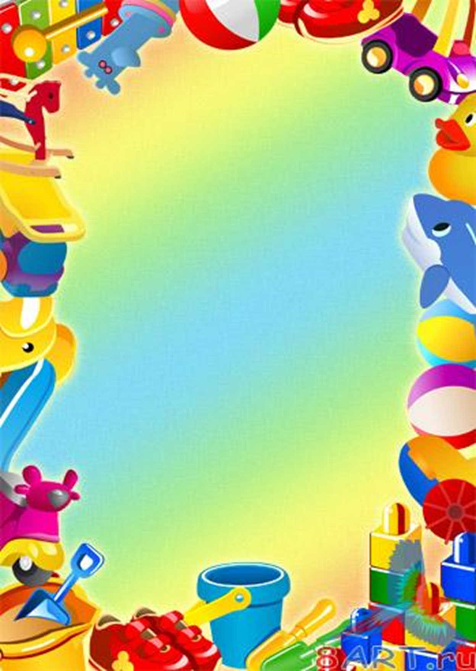
Наблюдая за самостоятельной деятельностью детей, мы можем «обыграть» любое случайно возникшее у ребят на действие с предметом, придав ему сюжетный смысл.

Можно ли съесть кашу, если под рукой нет тарелочки и ложечки и, если честно, сама каша тоже отсутствует? Глупый вопрос. Если только он относится к реальной ситуации, а не к игровой.

Участники игры с большим аппетитом (или с ярко выраженным отвращением) поедают несуществующую кашу. С помощью волшебного слова «понарошку».

Это самое «понарошку» — основа воображения и творческих способностей человека, умения самостоятельно ставить вопросы и находить на них нестандартные ответы.

В ситуации, когда ребенок кормит куклу из игрушечной тарелочки, уже присутствует доля воображения. Ведь реальная каша отсутствует! Но маленькие предметы — копии жизненных реалий помогают ребенку воссоздавать действие. Предположим, однако, что копии отсутствуют. Тогда ребенок, чтобы накормить куклу, вынужден будет искать им замену среди попавшихся ему под руку предметов: роль тарелочки может выполнить листик, роль ложечки — палочка. Листик и палочку психологи называют предметами-заместителями. Считается, что использование в игре заместителей свидетельствует о высоком уровне развития ребенка, о его креативности («творческости») .

Одна из задач в игре с предметами-заместителями – не обучение конкретным действиям по образцу, а то, чтобы дети поняли. Смысл игровой ситуации, которую воспитатель демонстрировал, проявили интерес к ней, желание воспроизвести в своей игре.

Мы учим детей использовать игровой материал, замещающий недостающие предметы, не используем предметы-заместители или воображаемые предметы, если у ребенка недостаточен опыт действия с реальными предметами.

Например:

В период наблюдения девочка Маша играла в игру «Покормим куклу». В этой игре объединилось несколько игровых действий в один сюжет.

Маша довольно долго играла с куклой: кормила ее, переодевала, сопровождая свои действия развернутыми обращениями к ней: «Моя хорошая, дочка, давай переоденем штанишки. Вот как хорошо. Не плачь, сейчас будем кушать».

Раскладывала на тарелочки - скомканные салфетки - еда. Брала счетную палочку, сажала куклу себе на коленки и осторожно подносила к ее рту «кашу». «Кушай, дочка кашу, вкусная». После этого вытирала дочке рот полотенцем (полоски нарезанной бумаги) и укладывала дочку спать.

Маша играла свободно замещая один предмет другим, использовала предметы-заместители (комканые салфетки - каша, счетная палочка-ложка, полоски нарезанной бумаги- полотенце) .Она отражала в игре то, что видела вокруг себя (дома, совсем недавно, родился 2-ой ребенок) .Девочка помогла маме ухаживать за братиком.

В последующие дни Маша также играла с куклой. Девочка активно и самостоятельно начинала варьировать знакомые действия, начинала менять порядок, вносить в них новые предметы-заместители (кубик - мясо, трубочки от коктейля- макароны). Воспитатель предложила Маше пригласить в игру другую девочку-Катю. «Пригласи Катю с ее дочкой к себе в гости. Как будто у твоей дочки, Маши - день рождения».

Воспитатель подключилась к игре детей, расширила круг игровых действий и предметов.

-Чем мы будем угощать гостей, Маша?

Ребенок предлагал, а воспитатель соглашалась.
-Хорошо, давай сварим суп, нарежем салат из огурцов, нальём компот в кувшин. А потом будем угощать гостей». Затем начали совместное приготовление еды, с помощью наводящих вопросов и советов помогала ребенку соблюдать очередность действий: сначала сложим продукты в кастрюлю. Что это? (кубик - мясо, трубочки-макароны, затем ставим кастрюлю на плиту. Маша, суп готов? Давай тогда приступим к приготовлению салата. Девочка положила мелкие детали конструктора на тарелку. Маша, что это? (салат из огурцов). И поставила на стол кувшин с компотом. Пришли гости - Катя с
дочкой разместились за столом, начали обедать. Воспитатель задала Кате вопрос: «Тебе нравится угощение? Похвалила Машу, какая она хорошая хозяйка, так все вкусно приготовила».

Маша, при помощи взрослого, выстроила последовательность игровых действий. На этом игра может быть закончена или детей можно переключить на другой вид деятельности, или на самостоятельную игру.

Например:

Воспитатель дала Саше машину в руки (машина новая, большая, дети такую еще не видели). Он тотчас начал активно исследовать ее; повернул, пощупал колеса, провез ее чуть- чуть по полу. Снова взял в руки, перевернул, ощупывает, трогает колеса, снова возит по полу.

Эти наблюдения показали, что ребенок как бы исследует предмет для того, что бы установить, что с ним можно делать. Подобного рода действия не составляют сюжетной игры.

На следующий день Саша одним из первых пришел в группу. Сразу взял машину, начал ее рассматривать. Воспитатель предложила ему ее покатать. Ребенок взял за веревку, к которой привязана машина, учился управлять движением машины, меняя ее скорость и направления.

Третий день наблюдения. В этот день Саша решил заняться ремонтом машины. Воспитатель похвалила его за проявленную инициативу. «Вот молодец, какой ты хороший водитель, знаешь, что машина должна быть исправлена». Саша взял палочку и стал подкручивать колеса.

По мере освоения ребенком игровых действий, увеличилось число предметов, с помощью которых реализовывается тот или иной сюжет.

К концу недели, воспитатель предложил ребенку игровой сюжет с названием ролевых отношений. «Кто водитель этой машины? » Нужно привезти продукты из магазина

Проблемная игровая ситуация была создана так, что бы ребенок был вынужден выполнить поставленную в игре задачу. Для формирования игры очень важно выстраивать последовательность игровых действий. «Сначала нужно машину заправить бензином. Где у нас заправочная станция? Саша подвез машину к стоявшему в стороне стулу воспитателя (заправочная станция) «залил» бензин и поехал в магазин за продуктами.

В магазине воспитатель спросила его: «Какие продукты он будет покупать? »

Саша брал продукты и говорил что это-макароны (трубочки от коктейля, печенье (детали конструктора, картофель (цилиндры) .Загрузил машину и продавец предложила ему отвезти продукты девочкам, которые играли с куклами. Девочки поблагодарили Сашу за заботу о них и дочках.

На пятый день наблюдения Саша снова возил продукты на машине. Педагог предложил ему отвезти дочек с мамами на прогулку в лес. Дети согласились, тогда воспитатель сказал, что нужно взять в дорогу еду. Поэтому Маша приготовила бутерброды (цилиндры и палочки от конструктора, бутылку воды (большой прямоугольник строительного материала) и все поехали в лес на прогулку. По дороге водитель Саша остановился на полянке. Маша с дочками перекусили, отдохнули.
Вернувшись «домой», поблагодарили водителя за приятную прогулку. Дальше дети играли самостоятельно.

Например:
Воспитатель ставит в ряд несколько стульчиков и говорю: «Это машина. Я поеду на машине в лес. Кто хочет со мной поехать? Садитесь в машину. У нас большая машина, все поместятся. Я вас повезу. Где мой руль? (беру большое колесо от пирамидки) Поехали – р-р-р-р, би-би, р-р-р-р. Все дети едут. Далеко-далеко. Остановилась машина. Давайте пойдем в лес все погуляем. Выходите. Будем собирать ягоды (срываю воображаемую ягодку и ем ее). Вы тоже можете собирать ягоды. Теперь надо ехать обратно. Садитесь в машину. Сейчас она поедет. Никто в лесу не остался? » Подобным образом можно отправиться в лес и собирать грибы – тоже воображаемые, а в качестве реалистической опоры дать детям корзиночки; на речку, где малыши будут «купаться» и «загорать»; в парк, где можно собирать красивые опавшие листья, есть мороженое (воображаемое или в виде брусочков из строительного набора (заместитель). Можно плыть на лодке, лететь на самолете и т. п. Можно придумать множество таких простых сюжетов, главное, чтобы они были понятны детям и стимулировали развертывание условных действий с заместителями или воображаемыми предметами. Постепенно дети научились самостоятельно развертывать игровые действия, дополнять по смыслу действия взрослого в совместной с ним игре.

Систематическая организация условий для предметного взаимодействия дают свой результат – дети ориентированы друг на друга, на совместные действия. Теперь можно переводить детей к взаимодействию в рамках общего сюжета. Участвуя в игре, я развертываю сюжет таким образом, чтобы действие одного ребенка было адресовано другому, он, как бы замыкает детей друг на друге. Игровая ситуация и действия в ней оказывают постоянное влияние на развитие умственной деятельности ребенка раннего возраста. В игре ребенок учится действовать с предметом – заместителем - он дает заместителю новое название и действует с ним в соответствии с названием. Предмет-заместитель становится опорой для мышления. В игровой деятельности ребенок учится замещать предметы другими предметами, брать на себя различные роли. Эта способность ложится к основе развития воображения.

